字体可视化案例收集整理

1. 项目名称：Processing is

作者：Vamoss

来源：<https://openprocessing.org/sketch/1243860>

概要：生成不断变化的动态字体，鼠标点击时会在该区域产生相同流动方向的图案

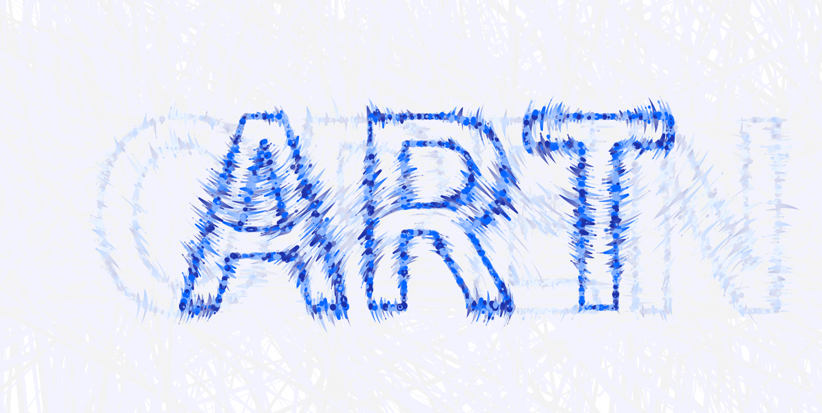



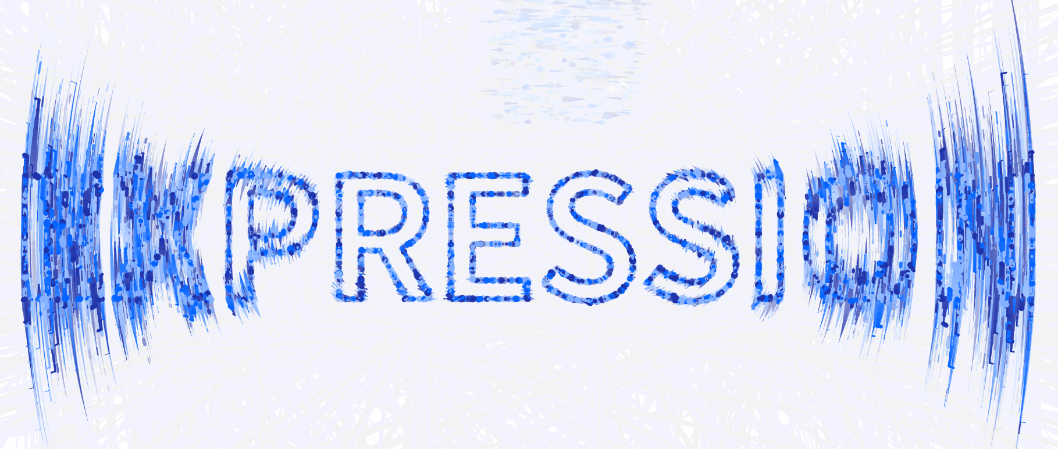

1. 项目名称：Graffiti Painter

作者：Ivan Rudnicki

来源：https://openprocessing.org/sketch/1223721

概要：生成喷漆效果的文字，可选择是否增加背景效果和流淌效果，文字内容也可以自己定义。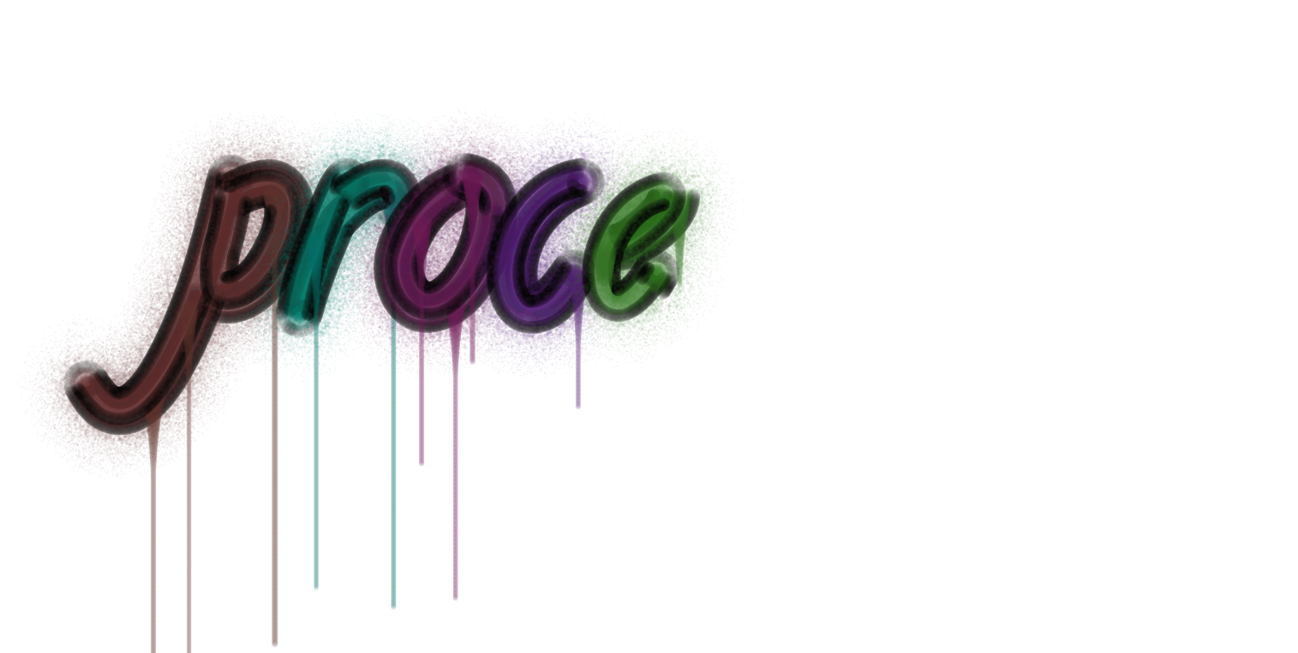

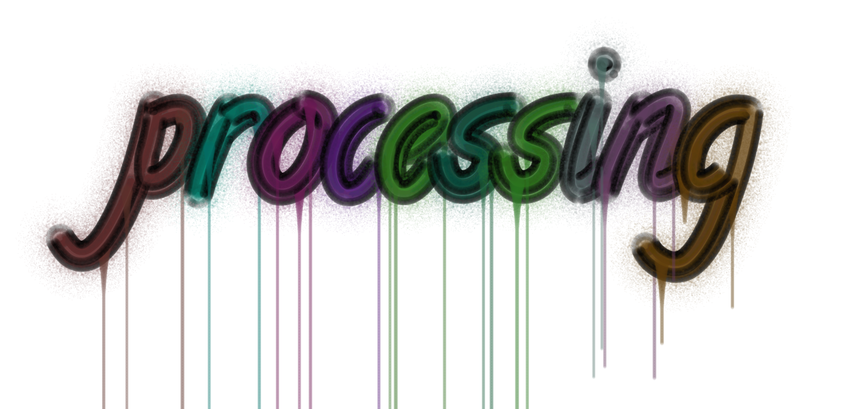

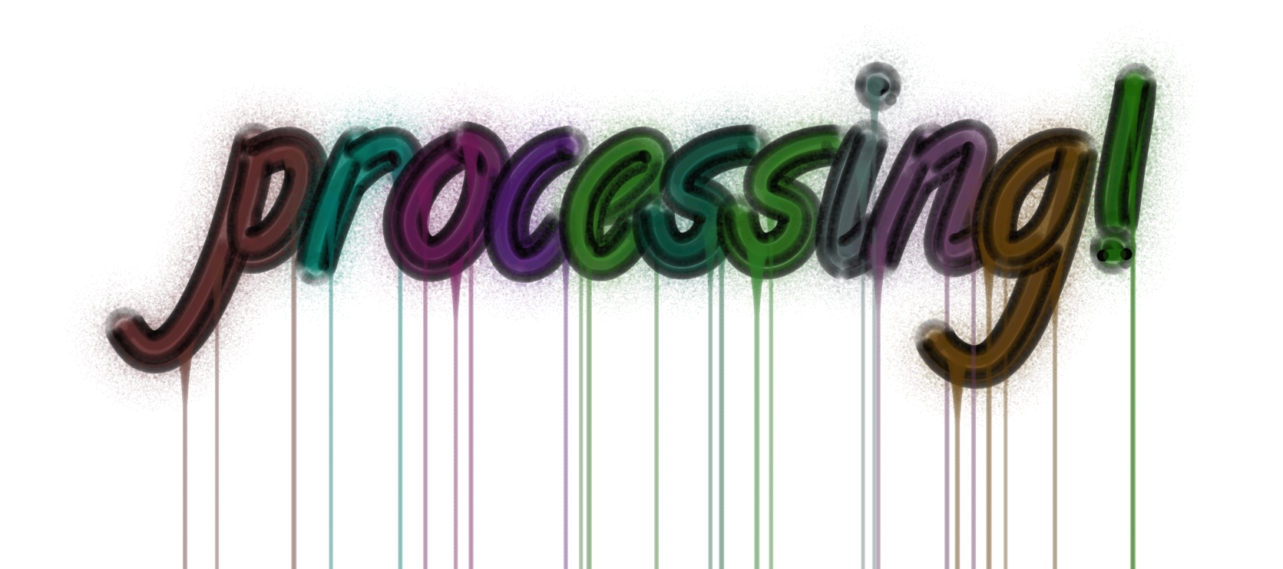

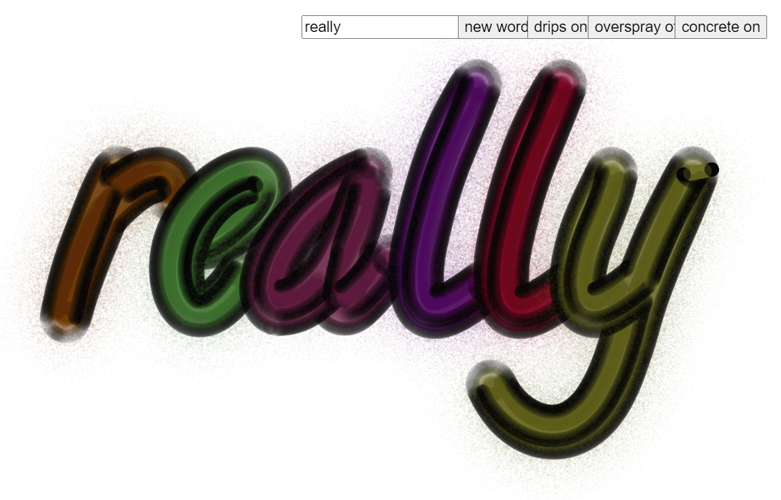

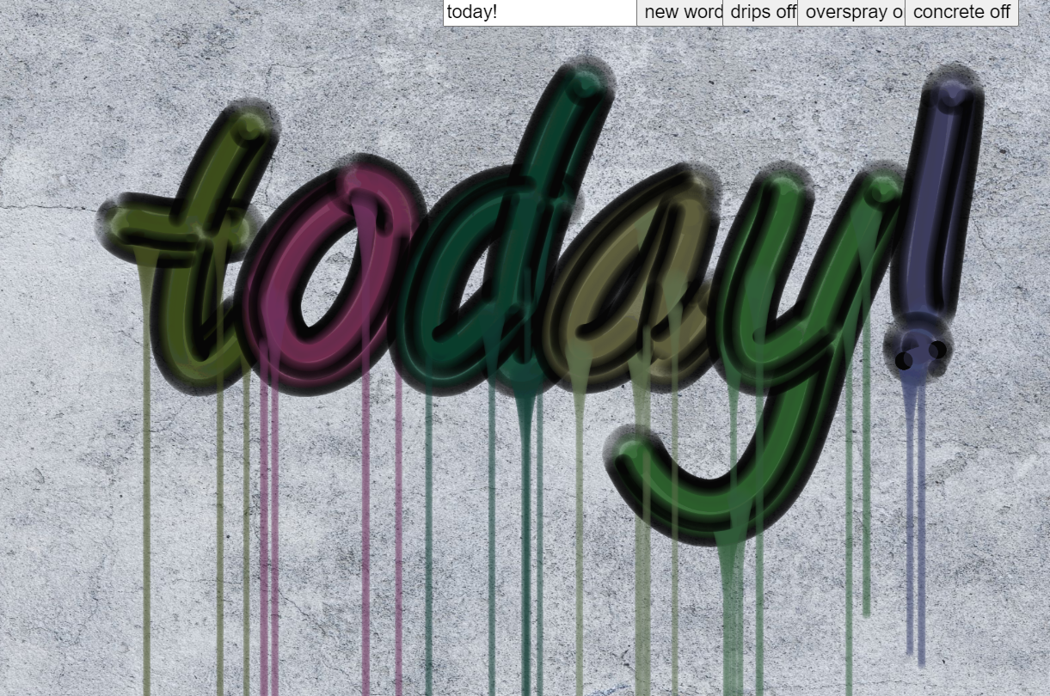

1. 项目名称：Physarum Letters

作者：jasontothenextone

来源：https://openprocessing.org/sketch/1188858

概要：生成单个动态的大写英文字母，可调整内部运动元素之间的“吸引力”，产生不同的动态视觉效果。

